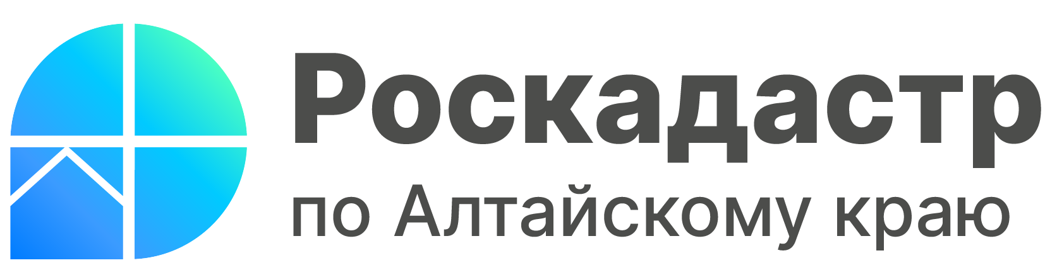

ПРЕСС-РЕЛИЗ

Сервисы портала Росреестра помогут оперативно получить информацию о недвижимости

Эксперты рассказали о ресурсах, к которым следует обращается при сборе первоначальной информации о земельных участках, домах, зданиях, квартирах и т.д. С их помощью можно получить сведения о кадастровом номере объекта, виде его разрешенного использования или назначении, узнать о наличии или отсутствии зарегистрированных прав, ограничениях (обременениях) прав и т.д.
Выбирая объект недвижимости для приобретения или аренды необходимо собрать первоначальную информацию о них, которая позволит определится с дальнейшими действиями. Информация о всех поставленных на учет и зарегистрированных объектах недвижимости содержится в Едином государственном реестре недвижимости (ЕГРН). В настоящее время на портале Росреестра доступно несколько сервисов, позволяющих дистанционно получить сведения о недвижимости.
Если адрес объекта недвижимости известен, проверку можно начать с сервиса «Справочная информация по объектам недвижимости online» (https://lk.rosreestr.ru/eservices/real-estate-objects-online).
«Главное преимущество данного сервиса заключается в возможности моментального получения описания нужного объекта недвижимости и информации о его кадастровом номере, наличии или отсутствии зарегистрированных прав, ограничений (обременений). Эти сведения будут полезны для сопоставления с информацией, предоставленной собственником недвижимости. Наличие ареста или ограничений позволит определиться с целесообразностью дальнейшего сбора информации», - рассказал заместитель директора Роскадастра по Алтайскому краю Игорь Штайнепрайс.
Если в сервисе просматривается информация о частном доме, здании или земельном участке, можно в один клик перейти к Публичной кадастровой карте и посмотреть расположение недвижимости непосредственно на местности.
Публичная кадастровая карта (ППК) (https://pkk.rosreestr.ru/) наиболее востребованный ресурс, к которому наиболее часто обращаются жители Алтайского края, кадастровые инженеры, специалисты, работающие в сфере недвижимости, предприниматели и т.д.
ППК содержит сведения о границах объектов недвижимости, населенных пунктов, муниципальных образований, территориальных зон, зон с особыми условиями использования территорий, территорий объектов культурного наследия и иные сведения, внесенные в ЕГРН. Электронный ресурс оснащен слоем «Картографическая основа», отображающим объекты на цифровых ортофотопланах.
Информация представлена на карте в графическом и текстовом виде. С помощью ПКК можно узнать кадастровый номер, местоположение (адрес), размеры и площадь, кадастровую стоимость, форму собственности, дату постановки на кадастровый учет, категорию земель, вид разрешенного использования, узнать находится ли земельный участок в зоне с особыми условиями использования территории и иные индивидуальные параметры объекта недвижимости.
Возможности интерактивной кадастровой карты позволяют осуществлять пространственный поиск объектов недвижимости, производить с помощью инструментов карты измерения, добавлять на карту объекты (используя функции рисования либо путем импорта координатного описания), а также определять площадь и координаты заданного пользователем полигона. Кроме того, пользователь ПКК может отправлять по электронной почте и распечатывать выделенный фрагмент карты.
Перед началом работы с Публичной кадастровой картой в режиме обучения можно пройти пошаговый инструктаж, который продемонстрирует возможности и инструменты сервиса. Для запуска веб-приложения необходимо перейти по ссылке http://pkk.rosreestr.ru.
«Обращаем внимание, что сведения сервисов «Справочная информация по объектам недвижимости online» и «Публичная кадастровая карта» могут быть использованы только в качестве справочной информации. Для получения сведений в виде документа (выписки из ЕГРН), необходимо оформить запрос. Это можно сделать на портале Госуслуг», - отметил Игорь Штайнепрайс.

Материал подготовлен филиалом ППК «Роскадастр» по Алтайскому краю

